ANEXO 1



MÉTODOS Y HERRAMIENTAS DE ESTIMACIÓN

Scrum póker: Buscar producto



Scrum póker: Publicitar producto



Scrum póker: Regular contenido



Scrum póker: NN

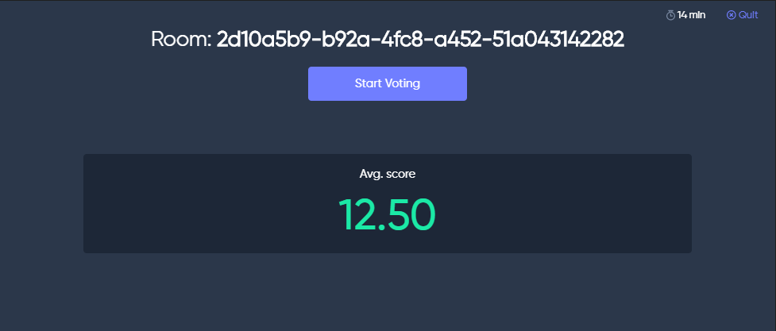

Scrum póker: Visualización de detalles de producto

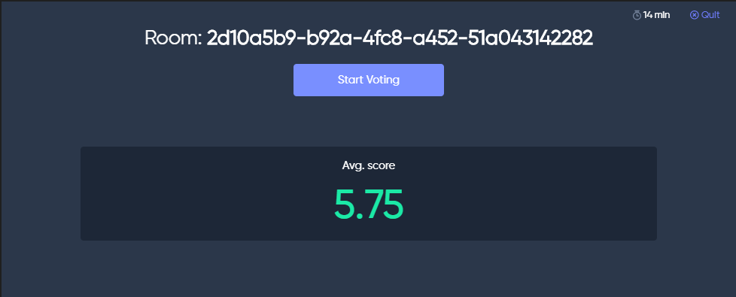

Scrum póker: Productos acorde al propósito

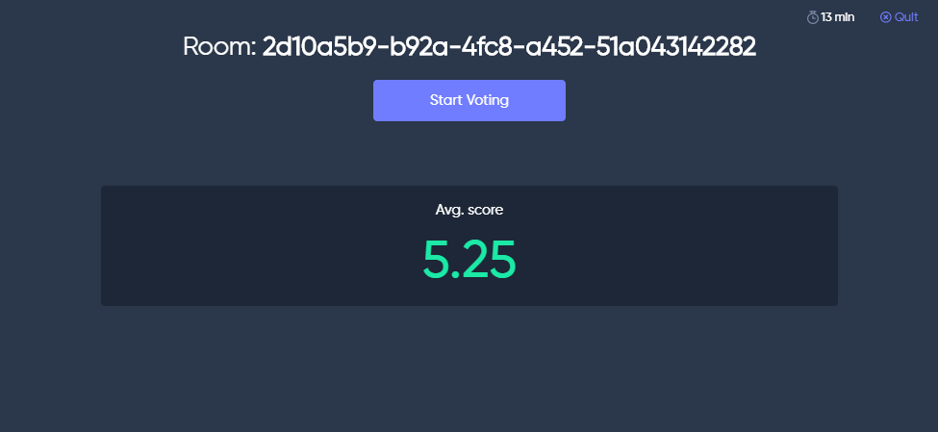

Scrum póker: Acceso a secciones de producto



Scrum póker: Registro



Scrum póker: Recibir notificaciones

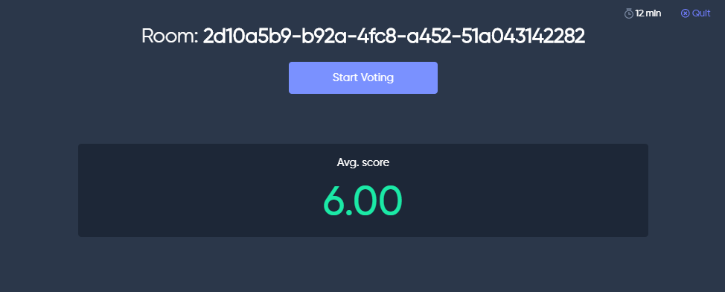

Scrum póker: Actualización

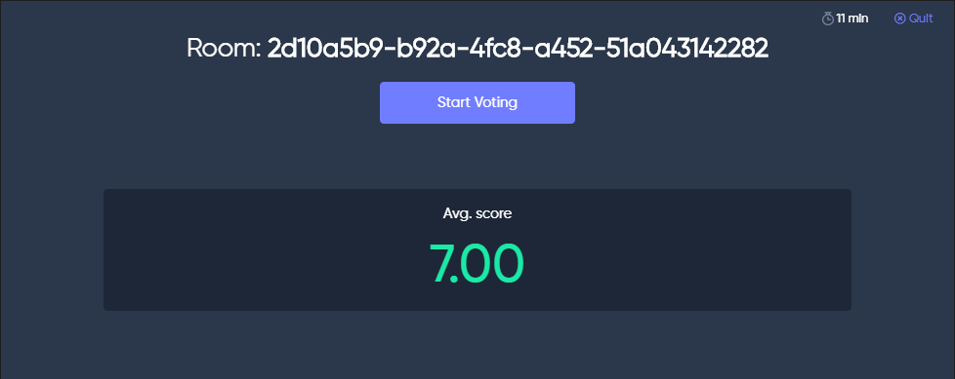

Scrum póker: Estado del pedido

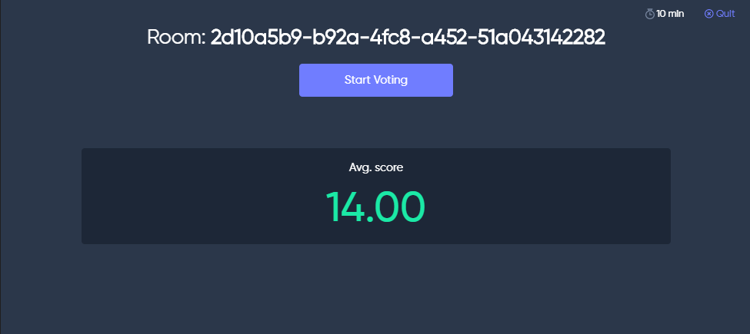

Scrum póker: Publicar artículo



Scrum póker: Canal de soporte



Scrum póker: Método de pago

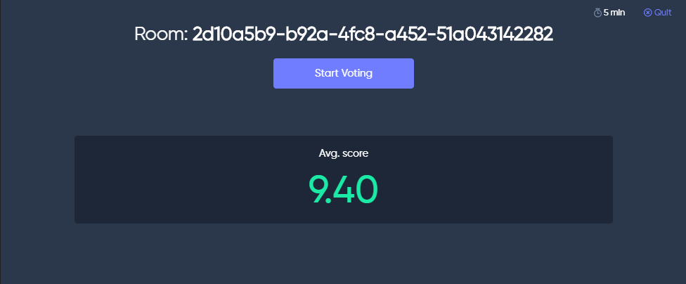

Scrum póker: Rastrear pedido

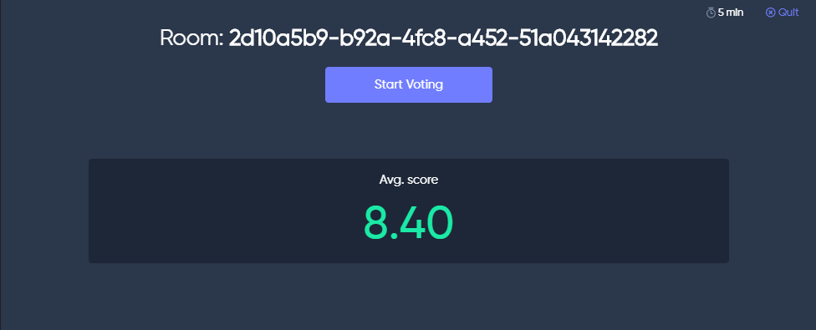

Scrum póker: Recibir retroalimentación de ventas

